Cod.74133 Cod.75344

Sliven / Swan

Nm 2/28 Nm 1/22

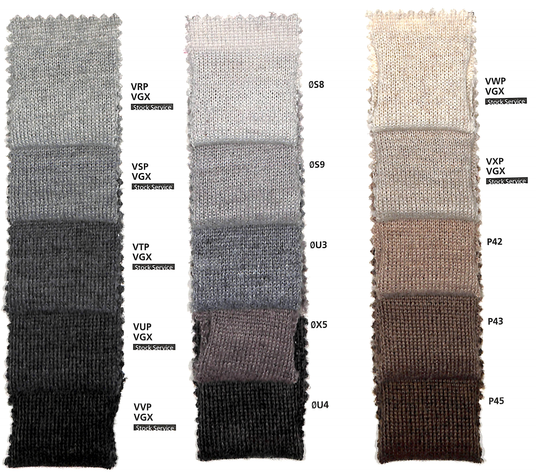

I colori vigoreaux sono validi solo per -Vigoreaux colours are valid only for yarn **Sliven**

**Stock service** solo per l’articolo - **Stock service** only for article: **Sliven**

**VGX** = vigoreaux

**Per i colori uniti fare riferimento alla cartella Merino Blend solid colours X1801.**

**For solid colours please refer to Merino Blend solid colour-card X1801.**

Cod.74133 Cod.75344

Sliven / Swan

Nm 2/28 Nm 1/22

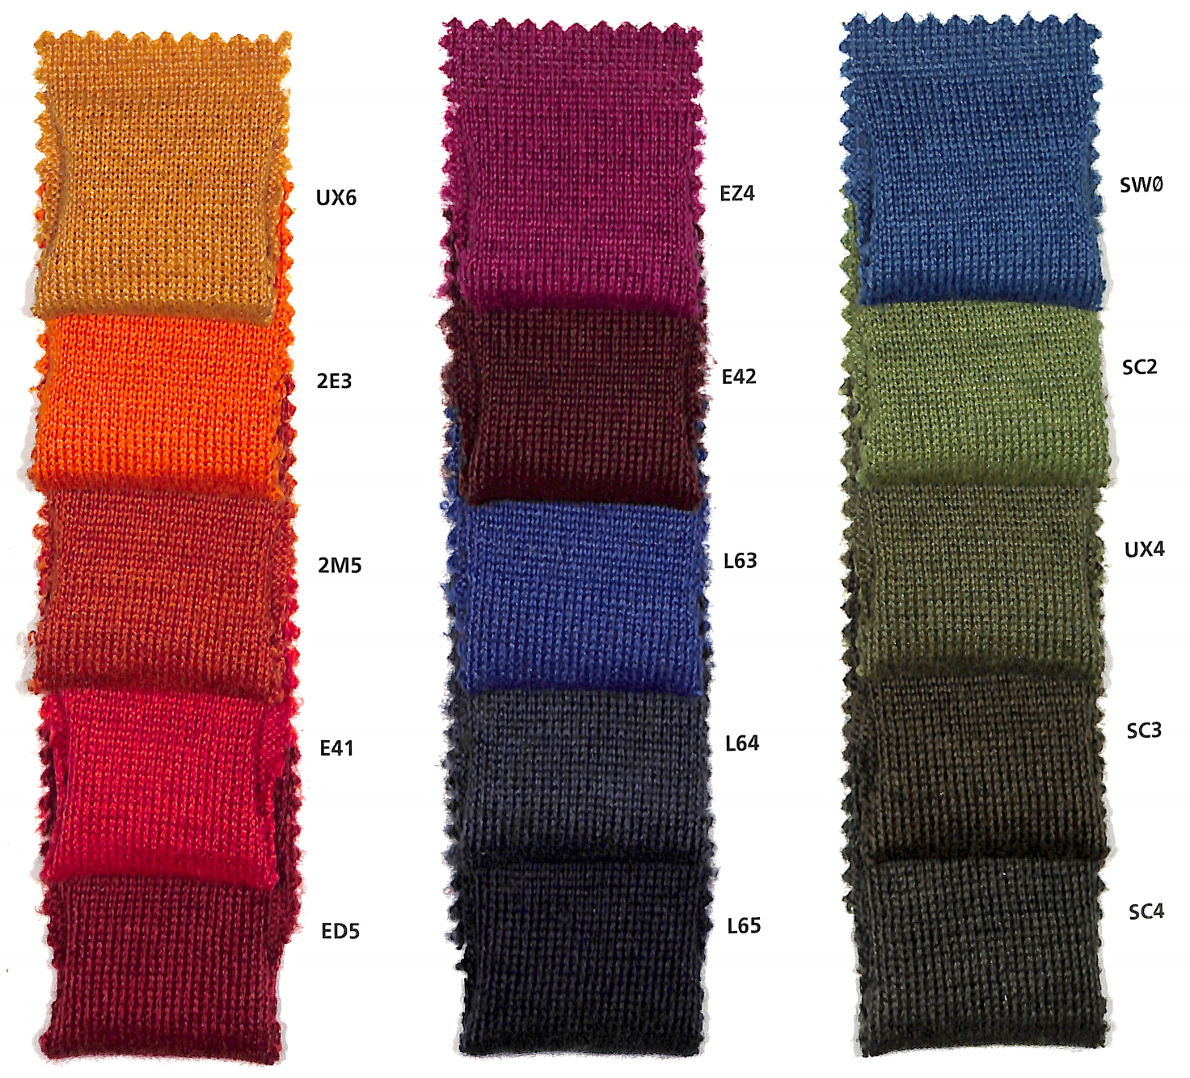

La presente cartella valida dal 01-07-2016 annulla e sostituisce la precedente.

This colourcard cancels and replaces the previous one, and is valid from 01-07-2016.